金門縣大同之家季刊
˙發行人：陳大鵬
˙總編輯：王先固
˙編輯：蕭子陳、許乃生、翁鈞欽
˙電話：行政組、安老組：（082）325052 傳真：（082）322166
育幼組：（082）311236、321495 傳真：（082）
322575
˙地址：行政組、安老組：金門縣金城鎮民生路72號
育幼組：金門縣金城鎮民權路173號

- 中華民國九十五年元月一日出刊
創刋日期： 中華民國九十四年九月一日

˙統一編號：2009401882˙網址：http：www.kmdt.kinmen.gov

本家簡介 老吾老以及人之老，幼吾幼以及人之幼 編輯室
縣府對於曾歷經多次戰爭受難，為國家、社會奉獻的長者及孤苦無依的幼童，始終是倍加關懷，亟思社會福利工作乃是政府及民間各階層都應去重視的課題，而「大同之家」的成立之目的即在收容全縣孤苦無依的老人及失怙幼童，使社會達到「老有所終，幼有所養」的大同世界理想。也希望將禮運大同篇之理想與 國父世界大同之建國藍圖在地區貫徹實現。
社會福利是當今世界之潮流，而本縣蕞爾小島，資源稀少、地瘠物缺，致使多數的年輕人遠離家鄉，出外謀生，造成家庭結構變遷，近年來，因醫藥衛生的進步，人口高齡化問題也漸趨嚴重，目前本縣六十五歲老年人口比列已超過百分十三．八（台灣目前為百分之八．二），為謀求社會之安定發展，照顧弱勢族群，保障縣民生活福祉，確保地區之永續發展，縣長主政以來，陸續推出多項社會福利措施，以因應社會結構老化情勢的來到。
鑒於原安老院及育幼院房舍老舊，重要結構皆呈龜裂，為維護老人及幼童住的安全與舒適，於民國八十年向內政部爭取補助，興建完成育幼組ＡＢ兩棟房舍；復於民國八十四年再向內政部爭取編列款補助新台幣壹億餘萬元，將安老院的老舊建築拆規劃興現代化二樓建築六棟，可容納公、自費老人一五０名，八十六年再向內政部爭取三千六百餘萬元，進行育幼組老舊院舍整建。
安老院舍基地面積合計七七八四平方公尺，造價總經費新台幣壹億壹仟貳佰貳拾參萬伍仟元正，其中內政部補助新台幣壹億零陸佰肆拾萬元，縣府配合款計新台幣伍佰捌拾參萬伍仟元正，本項工程於民國八十四年十二月三十一日開工，八十六年十月三十日啟用。
安老院舍內部裝潢新穎，乃完全針對老人需設。計有公費院舍雙人套房三十間，養護區雙人房四間、六人房三間、三人房二間及文康中心、行政大樓佛堂等共計可安養一五０人。房間設備計有床頭燈、床頭櫃、小茶几、單人床、房間椅、呼叫系統、化妝書桌及椅、衣櫥等。另公共設施交誼廳設有電視、沙發、雜誌等。健身房設有按摩椅、腳踏車、跑步機、振動器，復健室設有助行器、輪椅、重量拉力器、平行桿還有健康步道、槌球場等休閒設施。
育幼組院舍整個建築基地面積五千三百０三平方公尺，建築面積二千三百九十三平方公尺，其建物風貌並與原有兩棟建築相輝映，內部規劃可容納院童六十名之現代化家庭格局寢室十間、自習室、文康中心、主任辦公室、服務人員宿舍等，讓院童有更美好、溫暖的生活環境專心求學，快樂成長。並闢開放性遊樂場所，提供院童及社區兒童遊嬉玩耍，讓彼此生活相互結合，避免產生心理障礙，進而培育健全人格及帶動鄰近社區活潑氣象。

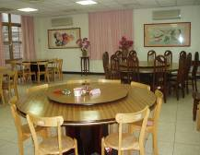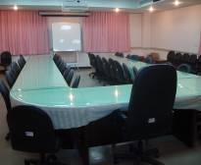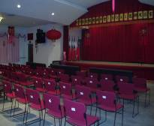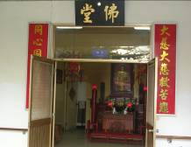
環境清靜幽雅、視野開闊、花木扶疏、裝潢新穎，為安養、育幼扶助最佳處所及特色。
